MODUL AJAR
PENDIDIKAN AGAMA ISLAM DAN BUDI PEKERTI

Nama Penyusun | : | AMRI FATMAWATI
Sekolah | : | UPTD SDN 79 MAMBUE
Fase/Kelas/Semester | : | A / II / II
Alokasi Waktu | : | 2 X 3 JP
Tahun Ajaran | : | 2023-2024
Elemen | : | AKHLAK
Profil Peserta Didik | : | Kondisi peserta didik Kondisi peserta didik terbagi dalam dua kelompok  1. sebagian Sebagian besar memahami belum memahami pentingnya kerjasama dan tolong-menolong  2. sebagian kecil sudah
Dimensi Profil Pelajar Pancasila | : | Beriman, Bertakwa kepada Tuhan Yang Maha Esa dan Berakhlak mulia, gotong royong, Mandiri

- Capaian Pembelajaran
Peserta didik terbiasa mempraktikkan nilai-nilai baik dalam kehidupan sehari-hari dalam ungkapan ungkapan positif baik untuk dirinya maupun sesama manusia terutama orang tua dan guru. peserta didik juga Memahami pentingnya tradisi memberi dalam ajaran dalam ajaran agama Islam titik mereka mulai mengenal norma yang ada di lingkungan sekitarnya peserta didik juga terbiasa percaya diri mengungkapkan pendapat pribadinya dan Belajar menghargai pendapat yang berbeda peserta didik juga terbiasa melaksanakan tugas kelompok serta Memahami pentingnya mengenali kekurangan diri dan kelebihan temannya demi terwujudnya suasana saling mendukung satu sama lain.

- Tujuan Pembelajaran
Memahami melaksanakan tugas kelompok ( kerjasama dan tolong-menolong )

- Kriteria Ketercapaian Tujuan Pembelajaran
- Menyebutkan arti kerjasama dan tolong-menolong
- Menjelaskan manfaat kerjasama dan tolong-menolong
- Menunjukkan contoh sikap kerjasama dan tolong-menolong

D. Asesmen Awal
Assessment di awal pembelajaran yang dilakukan untuk mengetahui kesiapan peserta didik untuk mempelajari materi tentang sikap kerjasama dan tolong-menolong. untuk mengecek pengetahuan dan keterampilan prasyarat belajar tentang pentingnya sedekah juga untuk mengecek sejauh mana pemahaman/pengalaman peserta didik dalam hal pengetahuan dan keterampilan sikap kerjasama dan tolong-menolong. guru memberikan pertanyaan ke beberapa peserta didik secara acak dan peserta didik menjawab pertanyaan tersebut.

Instrumen: ( menyiapkan beberapa pertanyaan bisa dalam bentuk pertanyaan lisan tertulis atau kuis atau disesuaikan dengan kebutuhan ).
1. Melakukan pekerjaan bersama-sama disebut …
2. Manfaat kerjasama pekerjaan berat menjadi titik-titik
3. Manfaat kerjasama pekerjaan akan lebih….. selesai
4 .Menolong orang lain harus dengan niat karena ….
5. Jangan tolong menolong dalam perbuatan ….

Diagnosa hasil asesmen:

NO | NAMA SISWA | NO SOAL |  |  |  |  | TINDAK LANJUT
1. |  | 1 | 2 | 3 | 4 | 5 | Nilai 1: mendapat tugas tambahan
2. |  |  |  |  |  |  | Nilai 0 : Perlu pembimbingan dan pendampingan

Keterangan:
- Pada tabel tersebut tertulis nomor urut soal yang berkaitan dengan materi yang akan diajarkan.
- pada kolom No. soal diisi jika angka 1 jika peserta didik dapat menjawab soal, diisi angka 0 Jika peserta didik tidak dapat menjawab soal

E. Langkah-langkah/Kegiatan Pembelajaran
Pertemuan pertama ( KKTP 1,2,3 ) Materi kerjasama
Kegiatan pendahuluan:
Peserta didik menjawab salam pembuka dari guru dilanjutkan dengan pembukaan pembelajaran oleh guru peserta didik memimpin doa bersama yang dilanjutkan dengan membaca Alquran secara bersama-sama ( nama surat sesuai dengan program pembiasaan yang ditentukan sebelumnya ). guru menyampaikan indikator/kriteria tercapaian tujuan pembelajaran. . Guru menyampaikan indikator /Kriteria ketercapaian tujuan pembelajaran. guru memotivasi peserta didik untuk berpartisipasi aktif agar terbangun sikap pembelajar Mandiri.

Kegiatan inti:
- Peserta didik mencermati bacaan yang ada dalam buku teks/ guru menyiapkan materi dalam lembaran kertas yang telah disediakan
- Peserta didik menanyakan tentang hal yang telah dicermatinya melalui bacaan.
- Peserta didik dibagi menjadi beberapa kelompok.
- Masing-masing kelompok berdiskusi berkaitan dengan materi kerja sama yang ada dalam buku teks dan pengalaman peserta dalam kehidupan sehari-hari
- setelah diskusi selesai masing-masing membuat rumusan dan mengaitkan materi dengan kehidupan.
- Masing-masing kelompok menyampaikan hasil diskusinya, sementara kelompok lan menanggapi dengan berbagai pernyataan atau masukan. Selanjutnya membuat kesimpulan.
- Guru memberikan penguatan materi
- peserta didik diajak berintropeksi, apakah selama ini suka bekerja sama? di dalam bekerja sama apakah betul-betul membantu teman lain, atau malah mempermainkan mereka, mempermainkan kerja sama, antara lain pernahkah ia meninggalkan teman sendirian ketika sesuatu yang dikerjakan secara bersama belum selesai, sehingga ia lalu pergi diam-diam.
- peserta didik diajak mencermati dan mendiskusikan gambar dan secara berkelompok diajak menggali menggali bersama nilai-nilai apa saja yang baik terkat dengan manfaat kerja sama. selanjutnya hasil diskusi dirumuskan dan diceritakan di depan kelas.
- untuk memperdalam materi ajar peserta didik menyimak tayangan video tentang kerja sama

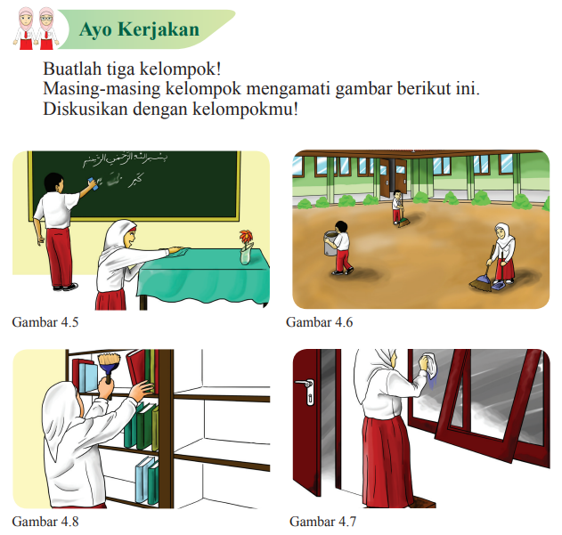

Alternatif lain dengan melaksanakan model role playing.
contoh langkah dengan menggunakan model role playing ini adalah sebagai berikut.
1. Guru menjelaskan kepada peserta didik bahwa proses pembelajaran materi menggunakan role playing.
2. Tentukan jumlah pemeran dan posisi pemeranannya
3. Tentukan skenario kegiatan (skenario dapat disesuaikan diubah dengan situasi dan kondisi).
4. Setelah skenario disampaikan, selanjutnya didik ditugasi untuk mengamati peran-peran yang dimainkan.
5. Guru menunjuk peserta didik untuk memainkan peran
6. Guru memberikan contoh peran dan memberitahukan apa yang harus dibicarakan oleh tersebut.
7. Peserta didik yang ditunjuk untuk bermain peran sesuai dengan petunjuk.
8. didik yang lain mengamatinya.
9.Guru memastikan bahwa pemeranan sesuai dengan yang diharapkan yakni menggambarkan perilaku-perilaku yang ada dalam materi ajar.

Kegiatan Penutup:
Pada akhir pelajaran, guru dapat memandu aktivitas refleksi peserta didik agar dapat
mengemukakan pendapatnya terkait dengan materi pembelajaran yang telah dilaksanakan. Berikutnya guru memberikan penguatan materi pembelajaran. Peserta didik menerima informasi berkaitan dengan rencana pembelajaran pada pertemuan berikutnya. Peserta didik bersama guru menutup pembelajaran dengan berdo'a.

Pertemuan Kedua (KKTP 1,2,3) Materi tolong menolong
Kegiatan Pendahuluan:
Peserta didik menjawab salam pembuka dari guru dilanjutkan dengan pembukaan pembelajaran oleh guru. Peserta didik memimpin doa bersama yang dilanjutkan dengan membaca al-Qur'an secara bersama-sama (nama surah sesuai dengan program pembiasaan yang ditentukan sebelumnya) Guru menyampaikan indikator/kriteria ketercapaan tujuan pembelajaran Guru memotivasi peserta didik untuk berpartisipasi aktif agar terbangun sikap pembelajar mandiri.

Kegiatan Inti:
1. Peserta didik mencermati bacaan yang ada dalam buku teks/guru menyiapkan materi dalam lembaran kertas yang telah disediakan
2. Peserta didik menanyakan tentang hal yang telah dicermatinya melalui bacaan.
3. Peserta didik dibagi menjadi beberapa kelompok.
4. Masing-masing kelompok berdiskusi berkaitan dengan materi kerja sama yang ada dalam buku teks dan pengalaman peserta didik dalam kehidupan sehari-hari.
5. Setelah diskusi selesai masing- masing membuat rumusan dan mengaitkan materi dengan kehidupan kontekstual peserta didik
6. Masing-masing kelompok menyampaikan hasil diskusinya, sementara kelompok lain menanggapi dengan berbagai pernyataan atau masukan. Selanjutnya membuat kesimpulan
7. Peserta didik dibuat menjadi beberapa kelompok dalam satu kelompok saling berpasangan, selanjutnya menyampaikan pengalaman berkaitan dengan sikap tolong menolong. Kelompok lain menyimak dan memberi tanggapan
8. Peserta didik diajak mencermati dan mendiskusikan gambar dan secara berkelompok diajak menggali bersama nilai-nilai apa saja yang baik terkait dengan manfaat tolong menolong. Selanjutnya hasil diskusi dirumuskan dan diceritakan di depan kelas.
9. Untuk memperdalam materi ajar peserta didik menyimak tayangan video tentang tolong menolong
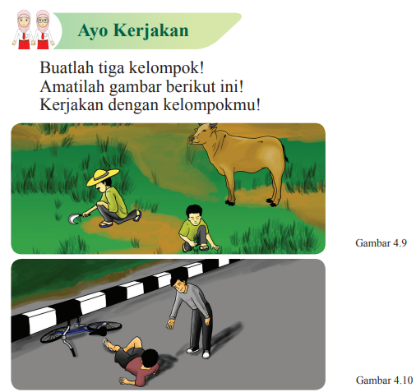

Alternatif lain dengan melaksanakan model role playing.

Contoh langkah dengan menggunakan model role playing ini adalah sebagai berikut
1. Guru menjelaskan kepada peserta didik bahwa proses pembelajaran materi menggunakan role playing
2. Tentukan jumlah pemeran dan posisi pemeranannya.
3. Tentukan skenario kegiatan (skenario dapat disesuaikan diubah dengan situasi dan kondisi)
4. Setelah skenario disampaikan, selanjutnya peserta didik ditugasi untuk mengamati peran-peran yang dimainkan.
5. Guru menunjuk peserta didik untuk memainkan peran
6. Guru memberikan contoh peran dan memberitahukan apa yang harus dibicarakan oleh pemeran tersebut.
7. Peserta didik yang ditunjuk untuk bermain peran sesuai dengan petunjuk.
8. Peserta didik yang lain mengamatinya.
9. Guru memastikan bahwa pemeranan sesuai dengan yang diharapkan yakni menggambarkan perilaku perilaku yang ada dalam materi ajar.

Kegiatan Penutup:
Pada akhir pelajaran, guru dapat memandu aktivitas refleksi peserta didik agar dapat mengemukakan pendapatnya terkait dengan materi pembelajaran yang telah dilaksanakan. Berikutnya guru memberikan penguatan materi pembelajaran. Peserta
didik menerima informasi berkaitan dengan rencana pembelajaran pada pertemuan berikutnya. Peserta didik bersama guru menutup pembelajaran dengan berdo'a.

F. Asesmen Formatif (dalam proses pembelajaran)
Asesmen di dalam proses pembelajaran dilakukan untuk mengetahui perkembangan peserta didik dan sekaligus pemberian umpan balik yang cepat. Dilakukan sepanjang proses pembelajaran, atau di akhir pembelajaran. Asesmen ini untuk mengecek pula pengetahuan dan keterampilan peserta didik dalam melaksanakan pembelajaran materi sikap kerja sama dan tolong menolong, sekaligus memberikan perbaikan- perbaikan/pembimbingan langsung (direct teching) pada peserta didik pada hal-hal yang masuk pada kriteria perlu pembimbingan.

Nama peserta didik: ……………..
Berilah tanda ( v)

No | Kriteria ketercapaian | Kriteria
1 | Menyebutkan arti kerja sama dan tolong menolong | 4 | 3 | 2 | 1
2. | menjelaskan manfaat kerja sama dan tolong menolong
Mme | menjelaskan manfaat kerja sama dan tolong menolong

G. Asesmen Akhir (Sumatif)
KKTP 1, 2
Menyebutkan arti kerja sama dan tolong menolong , menjelaskan manfaat kerja sama dan tolong menolong
Asesmen sumatif dilakukan dengan tes tertulis bentuk soal isian.
Instrumen
Soal Isian

No | Pertanyaan | Jawaban
1. | Melakukan pekerjaan bersama-sama disebut … | kerjasama
2. | Manfaat kerjasama pekerjaan berat menjadi … | ringan
3. | kerjasama dapat mempererat … | persaudaraan
4. | kerjasama dilaukan untuk kepentingan … | bersama
5. | manfaat kerjasama pekerjaan akan lebih … selesai | cepat
6. | kerjasama dapat meningkatkan rasa … | persatuan
7. | menolong orang lain harus dengan niat karena … | Allah SWT
8. | tolong menolong dalam kebaika dan … | takwa
9. | jangan tolong menolong dalam perbuatan … | dosa
10 | Orang yang suka menolong orang lain akan mendapat ….. | pahala

Kriteria Penilaian | skor
Jika peserta didik menjawab dengan benar 10 kunci jawaban | SB
jika peserta didik menjawab dengan benar 7 sampai 9 kunci jawaban | B
jika peserta didik menjawab dengan benar 4 sampai 6 kunci jawaban | C
jika peserta didik menjawab dengan benar 1 sampai 3 kunci jawaban | K

keterangan:
SB sangat baik ( 4 )
B = Baik ( 3 )
C = Cukup ( 2 )
KB = Kurang ( 1 )
peserta didik dapat mencapai KKTP jika minimal mencapai kriteria B dengan skor minimal 70
( kriteria minimal mencapai KKTP disesuaikan guru yang bersangkutan ).

KKTP 3 :
Menunjukkan contoh sikap kerja sama dan tolong Menolong
Asesmen sumatif dilakukan dengan praktik bermain peran
Instrumen :
Praktik bermain peran

 | Kurang | Cukup | Baik | Sangat Baik
Intonasi Suara | Intonasi suara tidak jelas | Intonasi suara jelas tapi agak pelan-pelan | Intonasi suara je;as tidak terlalu keras sebagian pelan | Intonasi suara jelas tidak terlalu keras tidak terlalu pelan
Ekspresi | Ekpresi/cara mengungkapkan tidak sesuai dengan materi peran | Ekspresi/cara mengungkapan sebaian kecil dengan materi peran | Ekspresi/cara mengungkapkan sebagian besar sesuai dengan materi peran | Ekspresi/ cara mengungkapkan sesuai dengan materi peran
penguasaan penyampaian pesan | Tidak menguasai pesan yang disampaikan | Menguasai sebagian kecil pesan yang disampaikan | Menguasai sebaian besar pesan yang disampaikan | Menguasai semua pesan yang disampaikan
kerja sama | kurang kompak dan kurang bekerjasama antar rekan dalam berperan | kadang-kadang kompak dan bekerjasama antar rekan dalam berperan | Kompak dan bekerjasama antar rekan dalam berperan walaupun terus diberi dorongan gurunya | Kompak dan bekerja sama antar rekan dalam beperan

Mengetahui:  Kepala Sekolah  …………………………………………………  NIP. ………………………………………….. | Jakarta, …………………………………..  Guru PAI dan Budi Pekerti  …………………………………………………  NIP. …………………………………………..

